UMETNOSTNA ZGODOVINA – Oblika in slog

Umetnost je zato, da z naših duš odplakne prah vsakdanjika.
(Pablo Picasso)

KAJ IMATA SKUPNEGA SPODNJI DVE SLIKI? OBE STA UMETNINI!
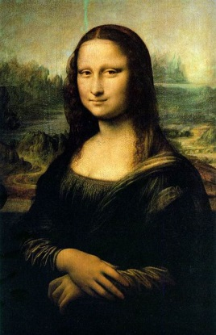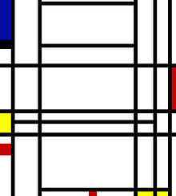
Leonardo Da Vinci, Mona Lisa, Piet Mondrian, Kompozicija št. 10, 1939, zasebna zbirka
1503 – 1507, Louvre, Pariz

Izbirni predmet umetnostna zgodovina je zasnovan v treh enoletnih vsebinsko sklenjenih sklopih in učencu omogoča, da se za predmet odloči v 7., 8., ali 9. razredu ali pa v vseh treh.

Vsebinski sklopi so: Kaj nam govorijo umetnine, Življenje upodobljeno v umetnosti, Oblika in slog.
Predmetu je letno namenjenih 35 ur. Del ur je izveden v šoli.

Pomembna sestavina izbirnega predmeta je spoznavanje umetnin na terenu oz., kjer jih hranijo. Poleg rednih ogledov razstav v Zagorju in Ljubljani smo si lansko leto ogledali likovna dela iz stalne zbirke v Alte in Neue Pinakothek v Münchnu, letos pa se odpravljamo na ogled umetnin v Firence.

Znanje se bo ocenjevalo z izdelovanjem portfolija in seminarskih nalog.

SPLOŠNI CILJI IZBIRNEGA PREDMETA

- Učenci spoznavajo raznovrstnost likovnih podob, jih razumejo kot rezultat časa in prostora v katerem so nastale.
- Razvijajo sposobnost umevanja likovnih umetnin in izražanja lastnega mnenja o njih.
- Seznanjajo se s prvinami umetnostnozgodovinske analize in učijo se uporabljati priročnike.
- Prepoznavajo stvaritve v svoji okolici in hkrati razvijajo pozitiven odnos do kulturne dediščine.
- Spoznajo nekaj ključnih slovenskih in evropskih spomenikov.
- Odkrivajo razlike med visoko, ljudsko, industrijsko, množično umetnostjo, kičem in umetnino.

Učiteljica Kristina Renko

